Right-click and update field to see table of contents.
Right-click and update field to see table of contents.
Right-click and update field to see table of contents.

1. Complejidad Económica de Honduras

1.1 Hechos estilizados de la Economía de Honduras
En los últimos 30 años, Honduras ha registrado el crecimiento económico más bajo entre sus pares, manteniéndose rezagado de forma persistente con la excepción del periodo 2000–2010.​
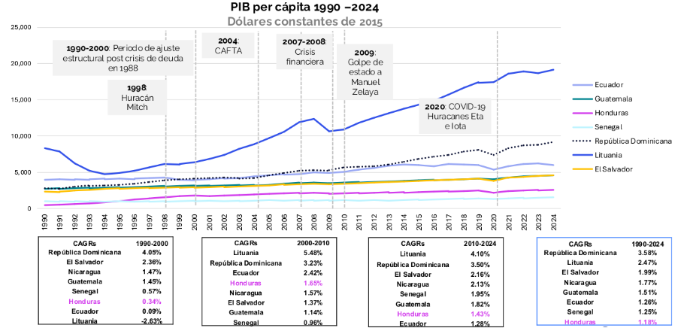
Figure 1.1: System architecture diagram extracted from PDF source.
El crecimiento ha estado impulsado por el consumo, con una alta dependencia de las remesas, que ascienden al 30% del PIB, y que, a la vez, ha generado un déficit comercial cada vez más grande​. El Consumo explica típicamente la mayor parte del crecimiento del PIB en Honduras​. Las exportaciones han aportado cada vez menos al crecimiento económico, aunque a inicios de los años 2000 su contribución fue importante.​ El déficit comercial se ha ampliado considerablemente, debido a que las importaciones han crecido a ritmos mucho más acelerados que las exportaciones​
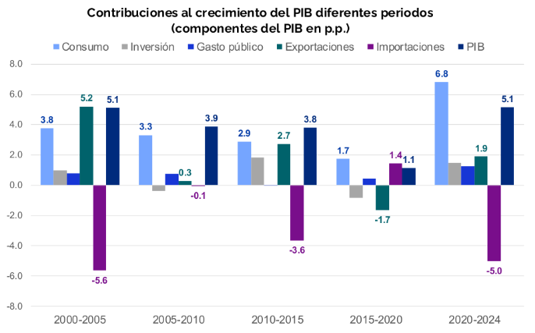
Figure 1.2: System architecture diagram extracted from PDF source.
El desempeño exportador ha estado rezagado frente al de sus pares, con excepción de la década 2000-2010, donde fueron impulsadas por los sectores agrícola y textil​. Salvo en la década de 2000–2010, el desempeño exportador ha quedado rezagado frente al de los países pares.​
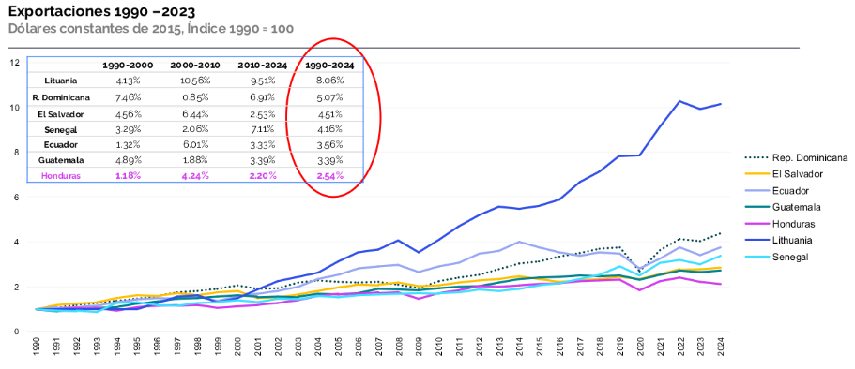
Figure 1.3: System architecture diagram extracted from PDF source.
Consistente con este patrón exportador y el impulso de las remesas sobre el consumo, la economía se ha orientado hacia el sector no transable, que alcanza el 66% del valor agregado.​ No solo que la productividad está estancada, la estructura productiva se está reorientando a una de bienes no transables que dependen de la demanda interna.​
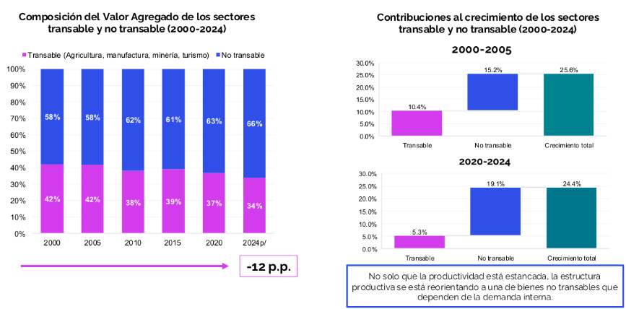
Figure 1.4: System architecture diagram extracted from PDF source.

1.2 La Complejidad Económica para el diseño de las estrategias de política industrial y diversificación productiva
Para reorientar la economía hacia sectores transables y que las exportaciones retomen un papel principal en el crecimiento económico, se propone el análisis de complejidad económica​.
El análisis de complejidad económica permite identificar el stock de capacidades productivas de un país y oportunidades de diversificación a través de la reutilización de esas capacidades.
Hay dos principios para entender la importancia de la Complejidad Económica en el diseño estrategias de política industrial y de diversificación productiva:​
- El desarrollo económico sostenido se explica como un fenómeno iterativo de acumulación de capacidades productivas que permiten a las regiones producir una mayor diversidad de bienes y servicios con un mayor nivel de sofisticación o mayor complejidad económica​.
- Los países tienden a diversificarse hacia bienes y servicios que requieren capacidades productivas similares a las de industrias existentes​
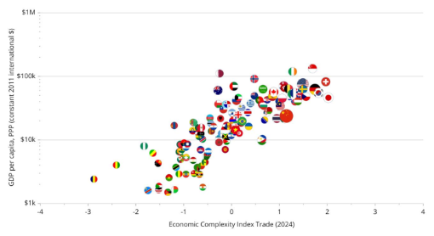
Figure 1.5: Complejidad Económica y PIB per cápita​.
Las capacidades productivas no son observables, pero se pueden inferir con base en un análisis de los productos y servicios que un país es capaz de producir de forma competitiva.​
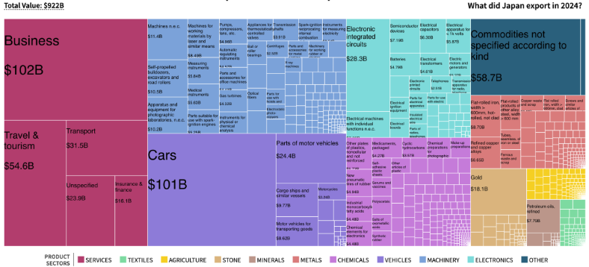
Figure 1.6: Complejidad Económica y PIB per cápita​.
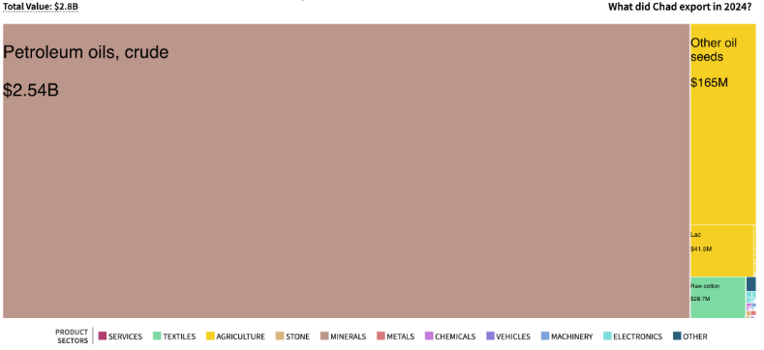
Figure 1.7: Complejidad Económica y PIB per cápita​.
En 2024, Honduras exportaba con ventaja comparativa 129 productos (RCA>=1), por debajo de otros países comparables en la región como Guatemala (180) y El Salvador (157).​
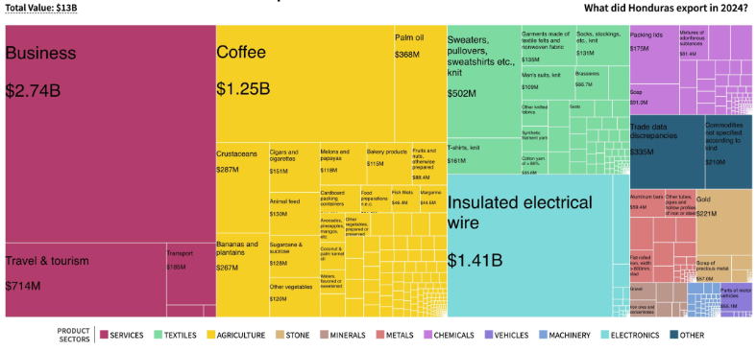
Figure 1.8: Complejidad Económica y PIB per cápita​.
En general, las exportaciones más importantes de Honduras – con excepciones de algunos productos de menores niveles de exportación - presentan un bajo nivel de sofisticación o complejidad económica.​
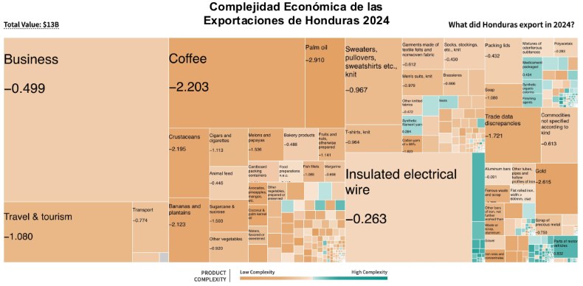
Figure 1.9: Complejidad Económica y PIB per cápita​.
El marco de complejidad económica, aplicando análisis y métricas de redes complejas, permite medir la similitud del know-how y el nivel de las capacidades requeridas para producir bienes y servicios
En este ejemplo, cada nodo es un producto La proximidad entre dos nodos es una medida de la similitud del know-how de las capacidades productivas requeridas para desarrollar ambos productos Los países y las regiones se diversifican “saltando” hacia productos adyacentes que requieran capacidades productivas similares a las ya existentes en el lugar
El marco de complejidad económica nos permite estimar estas y otras métricas relevantes para la priorización de industrias y el diseño de estrategias de desarrollo:
- Índice de Complejidad del Producto (PCI): Nivel de sofisticación del conocimiento y capacidades necesarias para producir una actividad o producto
- Ganancia de oportunidad (COG): Valor estratégico de una actividad para abrir nuevas oportunidades de diversificación hacia sectores más complejos
- Distancia: Grado de cercanía entre las capacidades actuales y las necesarias para desarrollar una nueva actividad
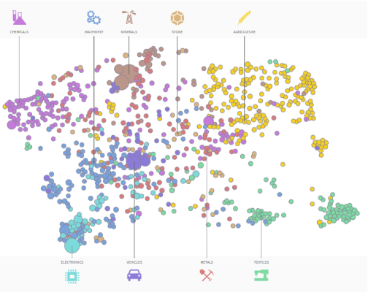
Figure 1.10: Complejidad Económica y PIB per cápita​.
Mediante estos análisis es posible identificar que la cesta exportadora de Honduras de los últimos 30 años se ha mantenido concentrada en los sectores de agricultura y textiles.
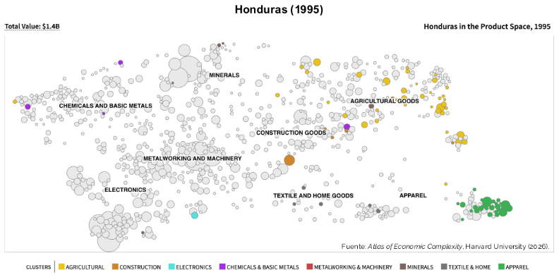
Figure 1.11: Complejidad Económica y PIB per cápita​.
Para 2024, por un lado se habían perdido algunos productos del cluster de textiles, y por el otro, agregado nuevos productos químicos, de maquinaria y construcción en áreas centrales del espacio de productos.​
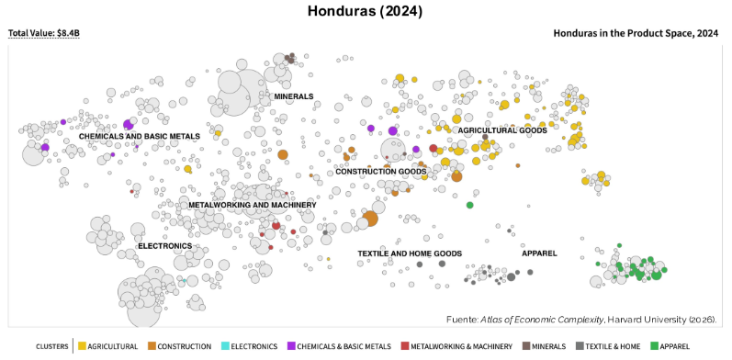
Figure 1.12: Complejidad Económica y PIB per cápita​.

1.3 Datos usados para el Análisis de Complejidad
Productiva
^{A Practical Guide}Goro Akechi
Copyright © 2023 Flavio BarisiPUBLISHED BY PUBLISHERTEMPLATE-WEBSITELicensed under the Apache 2.0 License (the “License”). You may not use this file except in compliance with the License. You may obtain a copy of the License at https://www.apache.org/licenses/LICENSE-2.0 . Unless required by applicable law or agreed to in writing, software distributed under the License is distributed on an “AS IS” BASIS, WITHOUT WARRANTIES OR CONDITIONS OF ANY KIND, either express or implied. See the License for the specific language governing permissions and limitations under the License.First printing, July 2023Honduras ......................11Honduras .........................11Complejidad .......................18Extensivos ........................19Se analizaron y combinaron distintas bases de datos para hacer la mejor radiografía posible de la estructura productiva de Honduras, incluyendo producción doméstica y mediante servicios.​
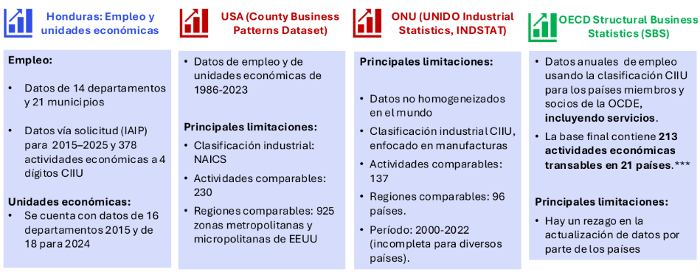
Figure 1.13: Complejidad Económica y PIB per cápita​.

1.4 Identificación de Oportunidade de Diversificación en los Márgenes Intensivo y Extensivos
El mapeo de la estructura y capacidades productivas permite identificar la especialización productiva actual y oportunidades de diversificación viables para Honduras.​
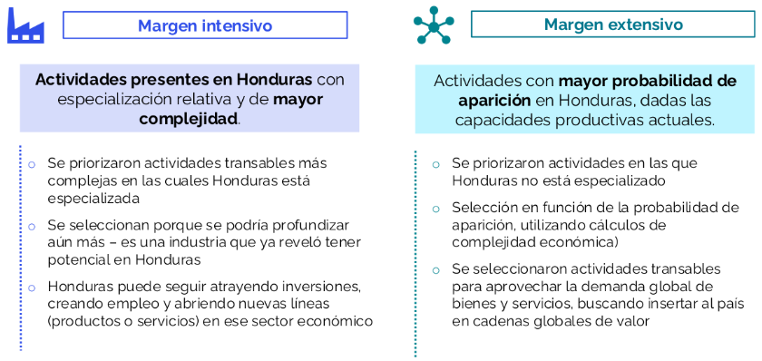
Figure 1.14: Complejidad Económica y PIB per cápita​.

1.4.1 Priorización en el Margen Intensivo
Se identificaron las actividades económicas donde Honduras está especializado (RCA>=1) y que además están por encima del promedio de complejidad.​
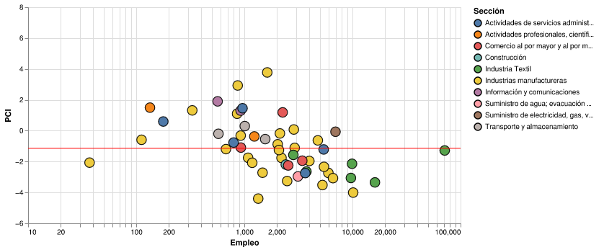
Figure 1.15: Complejidad Económica y PIB per cápita​.
La Industria Textil genera una gran cantidad de empleos formales para trabajadores de baja calificación, por lo cual se incluyeron en la priorización, a pesar de que la mayoría de las actividades son de baja sofisticación.
En el Anexo 4.1 se incluye el detalle de las actividades textiles priorizadas en el Margen Intensivo.
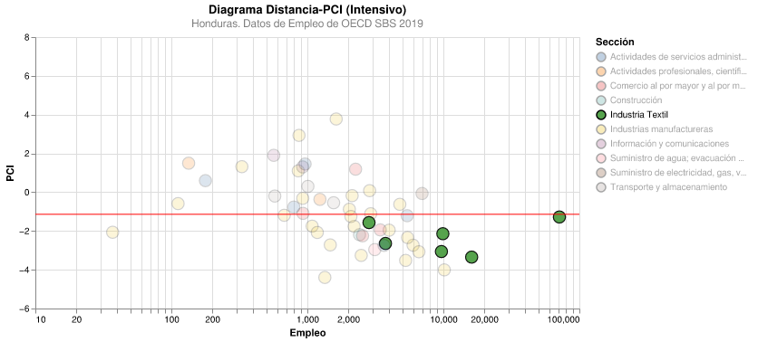
Figure 1.16: Complejidad Económica y PIB per cápita​.
De manera complementaria a nuestros resultados, para la Industria Textil usamos los datos de exportaciones para identificar los productos específicos en los cuales Honduras actualmente se especializa y comparar las clasificaciones industriales.​
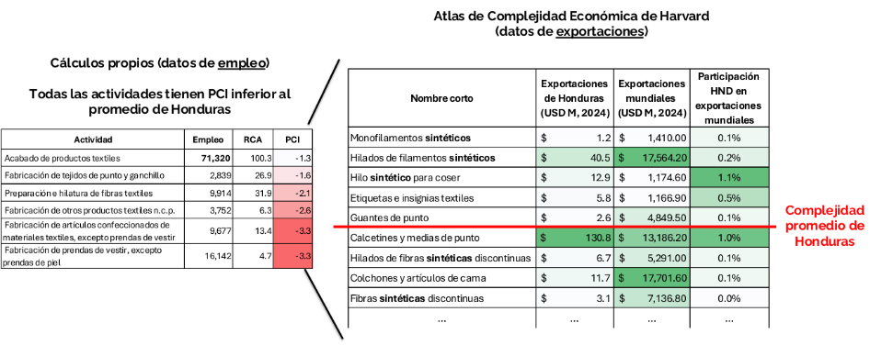
Figure 1.17: Complejidad Económica y PIB per cápita​.

1.4.2 Priorización en el Margen Extensivo

El Anexo 1 incluye la descripción metodológica de las principales métricas de complejidad económica.​
En este ejemplo, cada nodo es un producto, se encuentra encendido (coloreado) si Honduras lo exporta con VCR>1​
Adicionalmente, a partir de datos administrativos de fuentes nacionales, se incluyeron: Honduras, El Salvador y Ecuador. En el Anexo 2 se incluyen los pasos que se siguieron para definir la base final de este análisis.​
En el Anexo 4.1 se incluye el detalle de las actividades priorizadas en el margen intensivo.​

